Toma de notas para un proyecto de investigación

Si el alumno toma notas de manera organizada, a medida que avance le resultará más fácil responder a sus preguntas, elaborar sus bibliografías y preparar su presentación. Por esta razón en el presente documento se entregan pautas para elaborar tarjetas de notas de manera correcta.

Cada tarjeta debe incluir solo una pregunta y su respuesta. Cada una debe contener solo la idea principal, palabras y frases clave que ayuden a recordar lo que ha leído.

Las fichas se deben organizar en grupos, como introducción, desarrollo o ideas principales (habrá varias) y conclusión. Se sugiere ordenar cada ficha por códigos de colores de acuerdo con su sección. De ese modo se pueden extraer, trabajar con ellas y luego volver a organizarlas fácilmente. Esta será la base del índice de contenidos.

Ejemplo de tarjeta de notas:

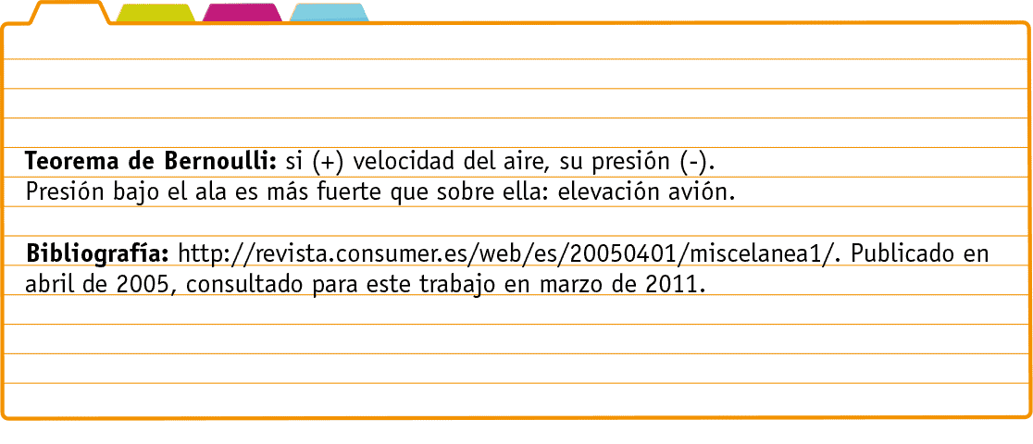

Cuando empiece su proyecto de investigación, va a revisar muchas fuentes de información distintas. Al tomar notas de manera organizada, a medida que avanza, le resultará más fácil responder a sus preguntas, elaborar sus bibliografías y preparar su presentación. Utilice las siguientes pautas como una herramienta de ayuda para tomar notas.

1. Comience por escribir en una tarjeta distinta cada pregunta que desee responder. Escríbala en la parte superior con letra grande y clara.

2. Cada ficha solo debe contener información que ayude a responder la pregunta o que desarrolle la idea. Cualquier pregunta adicional que surja durante su trabajo, debe escribirla en una nueva ficha.

3. Las fichas deben contener solo la idea principal, palabras y frases clave que le ayuden a recordar lo que ha leído.

4. Asegúrese de no omitir información que pueda cambiar el significado de la información. Redacte sus notas cuidadosamente, de modo que sean completas y precisas.

5. Utilice sus propias palabras. Lea, comprenda y reflexione en lo que acaba de leer; luego escriba. Nunca copie las palabras textuales del autor, a menos que quiera incluir una cita textual.

6. Trate de usar ocasionalmente citas textuales para respaldar lo que está escribiendo.

7. Debe indicar de dónde provino cada información. En un lugar separado, escriba su bibliografía completa cada vez que use una nueva fuente. Basta que use un código en sus fichas para facilitar su labor.

8. Use la mayor cantidad posible de fuentes de información para obtener datos sobre su tema de investigación. Eso sí, sólo utilice información que le parezca importante para su trabajo.

9. Organice sus fichas en grupos, como introducción, ideas principales (de las que tendrá varias) y conclusión. Ordene cada ficha por códigos de colores de acuerdo con su sección. De ese modo puede extraerlas, trabajar con ellas y luego volver a organizarlas fácilmente. Esta será la base de su índice de contenidos.

Elaboración: Adaptado del proyecto Mente Brillante de Nedda Cárcamo; en Varios Autores (2010): Estrategias Creativas de la Educación. Santiago: Mago Editores

